姓 名 |  | 李 庚 | 性 别 | 男 | 出生年月 | 1991.05 | 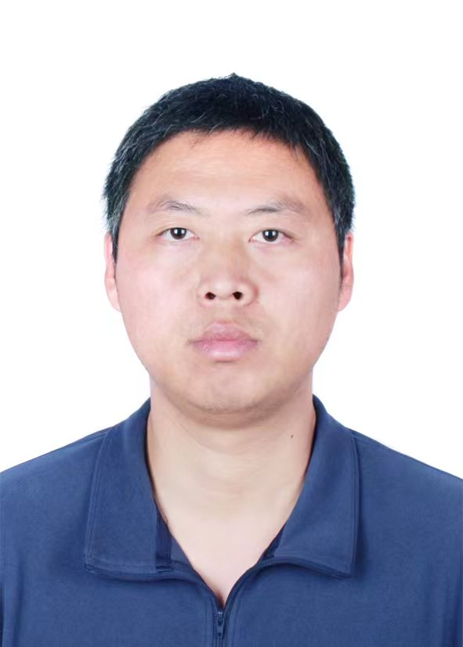
民 族 |  | 汉族 | 籍 贯 | 河北迁安 | 出 生 地 | 河北迁安
入 党  时 间 |  | 2012.12 | 参加工  作时间 | 2014.08 | 健康状况 | 健康
专业技  术职务 |  | - |  | 熟悉专业  有何专长 | 水务投资（注册会计师专业阶段合格证书）
学 历  学 位 |  | 全日制  教 育 | 大学本科 |  | 毕业院校  系及专业 | 黑龙江八一农垦大学  财务管理专业
 |  | 在 职  教 育 |  |  | 毕业院校  系及专业
现 任 职 务 |  |  | 中国水务华北区域总部中水（馆陶）水务有限公司副总经理
简  历 | 2010.09--2014.06 黑龙江八一农垦大学 财务管理专业学习  2014.08--2015.10 大洋国际（控股）有限公司 财务会计  2015.11—2016.10 信永中和会计师事务所(特殊普通合伙)天津分所 审计员  2016.11--2017.08 立信会计师事务所(特殊普通合伙)北京分所 审计员  2017.08--2023.03 金风环保有限公司 投资助理→投资经理→高级投资经理  2023.03--2024.02 环九九（北京）科技有限公司 高级投资经理  2024.02--2024.05 软通智慧科技有限公司 高级投融资经理  2024.05--至今 中国水务华北区域总部 投资部高级主管  2025.07—至今 中国水务华北区域总部中水（馆陶）水务有限公司 副总经理
奖 惩 情 况 | 2021年 金风环保有限公司 高效协同项目奖（阳谷县农污管网项目，新建270公里农污管网，纳入污水厂配套管网系统）  2024年 北京中水国丰水务有限责任公司 2024年度中国水务华北区域总部“先进个人”

